Sinh viên: Nguyễn Huyền Trang
Mã sinh viên: 20020727
Ngày sinh: 11/10/2002

XỬ LÝ TÍN HIỆU SỐ
BÀI THỰC HÀNH GIỮA KÌ
04/08/2023

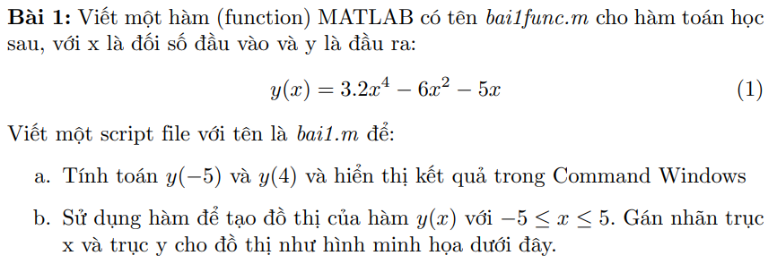
Hàm tính y(x):
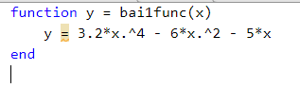
Script file:
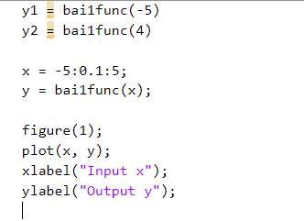
Kết quả:
- Kết quả tính y1 = y(-5) và y2 = y(4)
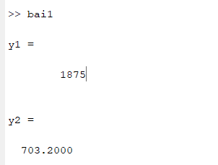
b. Đồ thị
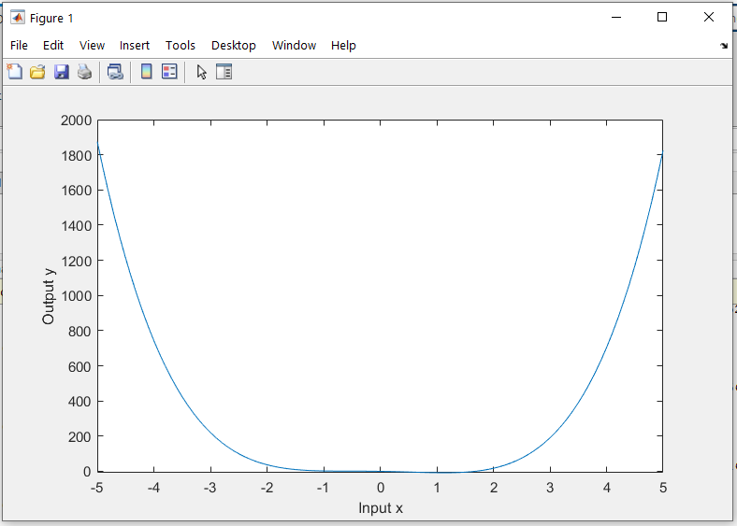
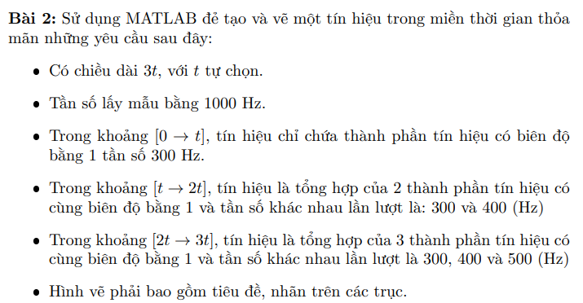
Tạo tín hiệu trong matlab:
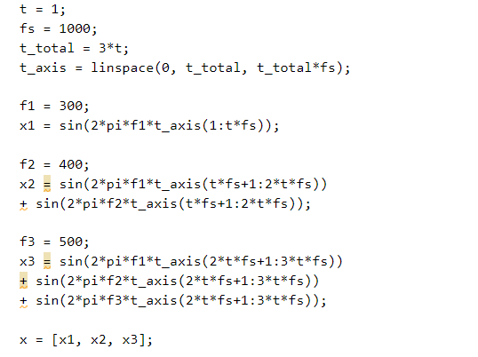
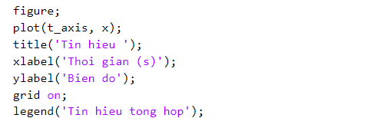
Kết quả:
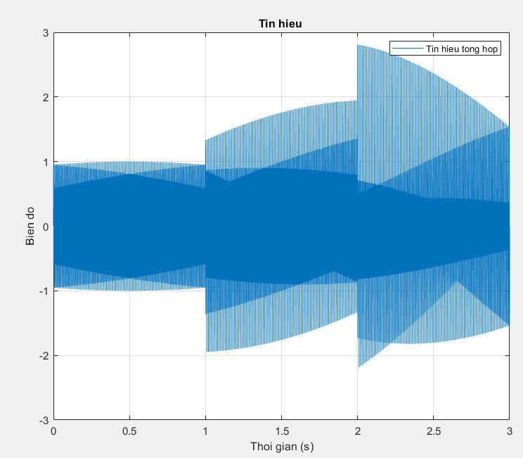
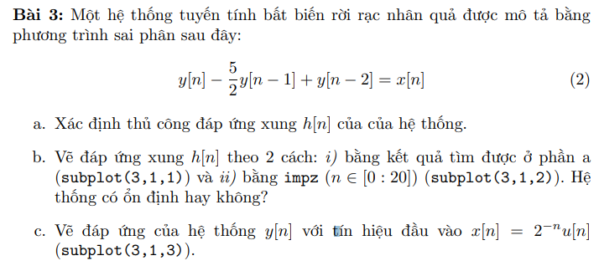
a. Xác định thủ công h(n):
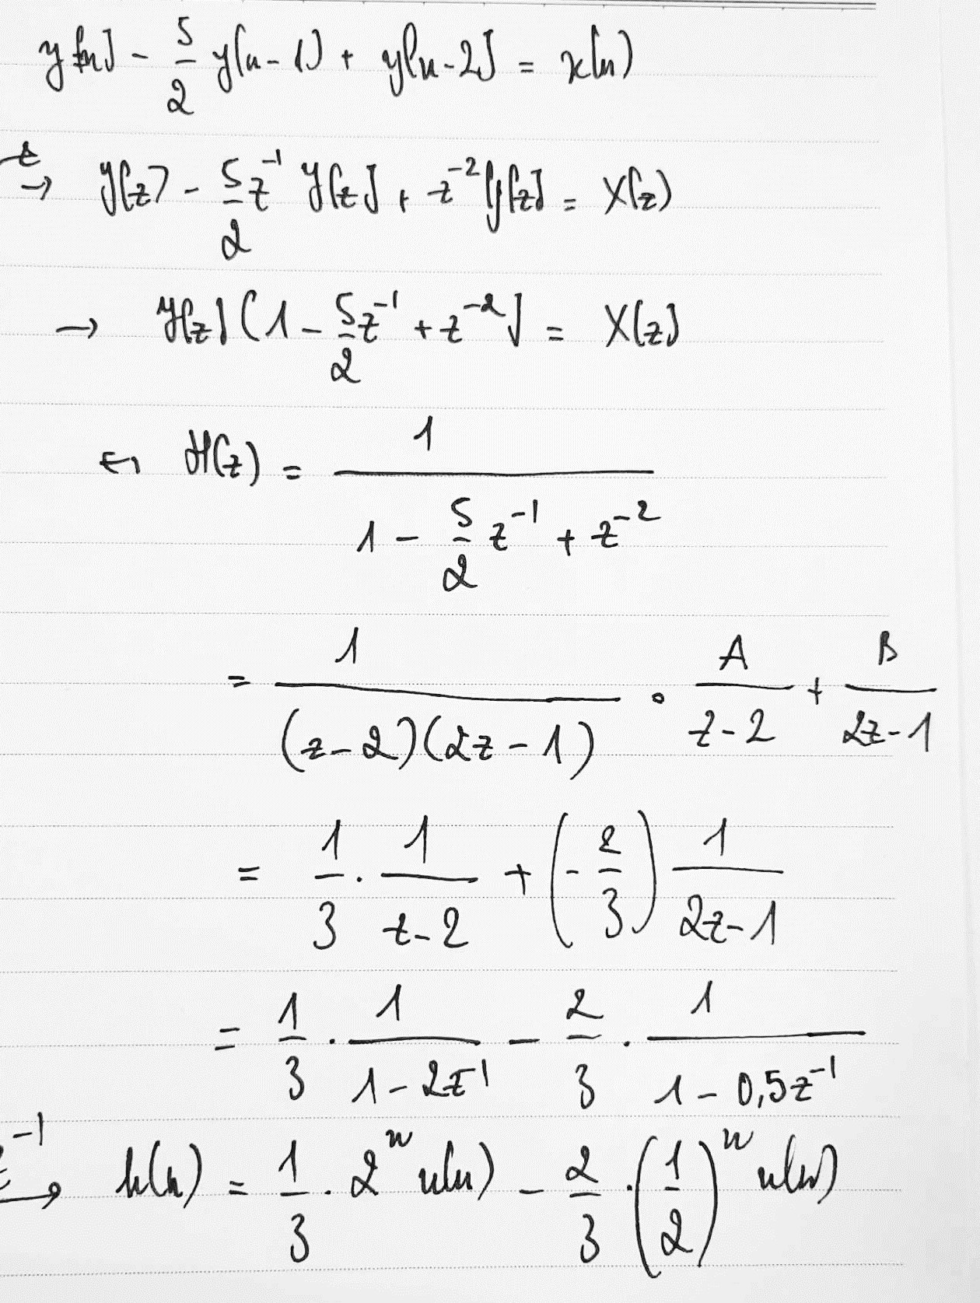
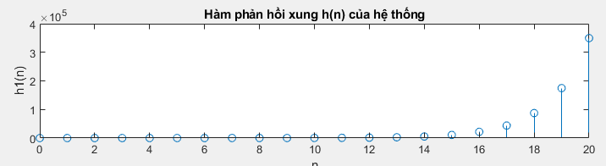
- Chương trình tính đáp ứng xung bằng impz(B,A)
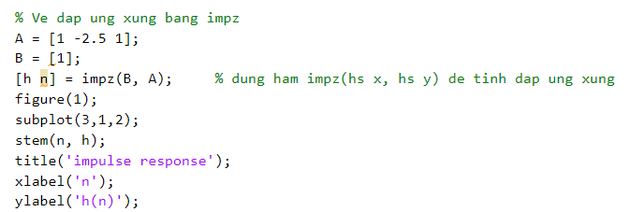
Kết quả
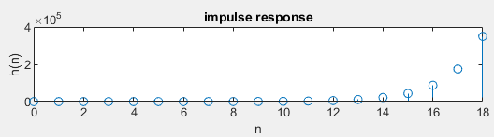
- Chương trình vẽ đáp ứng hệ thống khi truyền đầu vào x(n)
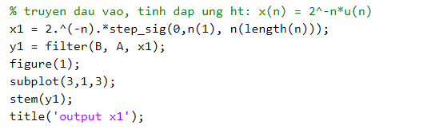
Kết quả
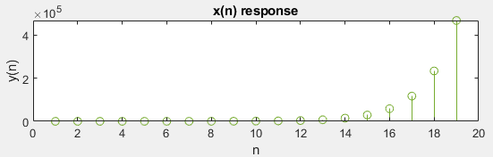
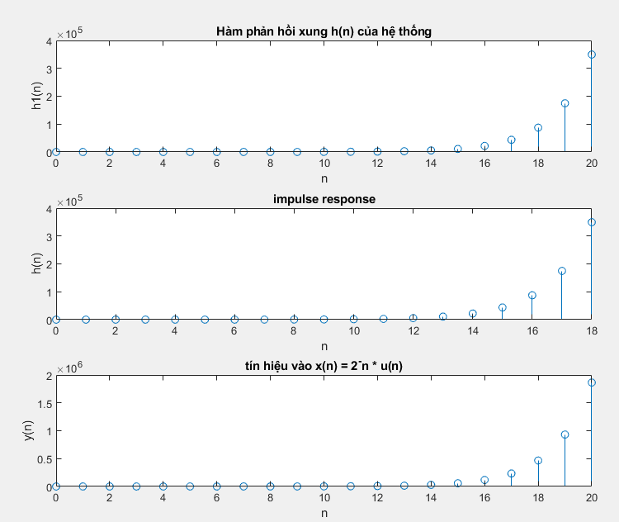
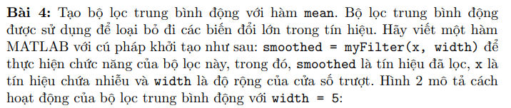
Chương trình hàm bộ lọc
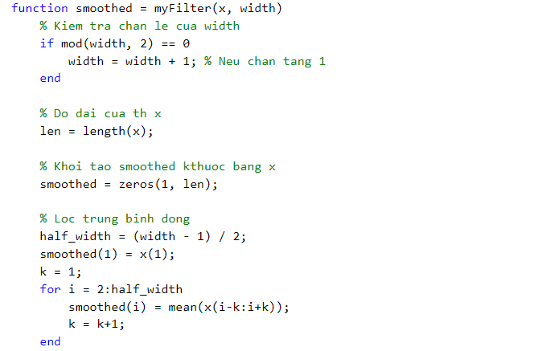
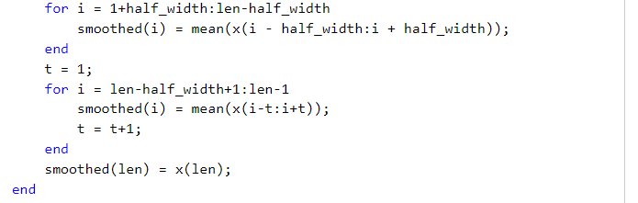
Chương trình tạo tín hiệu nhiễu và lọc:
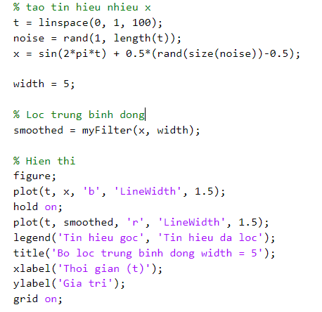
Kết quả:
